https://doi.org/10.1051/jnwpu/20193700000
公式务必使用公式编辑器编辑

文章题目(二号黑体)
张三，李四(四号楷体)
(西北工业大学 ###学院,西安 710072)(小五号，中文宋体，西文Times New Roman)

摘 要(五号，黑体)：##########内容###########000############。(五号，楷体)

关 键 词(五号，黑体)：####；##；#######(五号，楷体，分号隔开)
中图分类号：XXX 文献标识码：A 文章编号：1000-2758（2017）02-0178-07(五号，中文黑体，西文Times New Roman百度中图分类号，按文章方向选择)
(中文摘要部分段落要求：左侧缩进2字符，右侧也缩进2字符)

####### ###### #### ###### #### ##### ######################################################################################################################################################## (正文：五号，中文宋体，西文Times New Roman)

1 ######## (一级标题：四号，中文黑体，西文Times New Roman)
1.1 试验方法(二级标题：五号，中文黑体，西文Times New Roman。三级标题格式：同正文)
受轴向力作用的两端铰支欧拉梁见图1，设初############################################ ####### #### ##### ###### #### ###### ## ##### ## ###
####### #### ##### ###### #### ###### ## ##### ####### #### ##### ###### #### ###### ## ##### ## ######### #### ##### ###### #### ###### ## ### #### ####
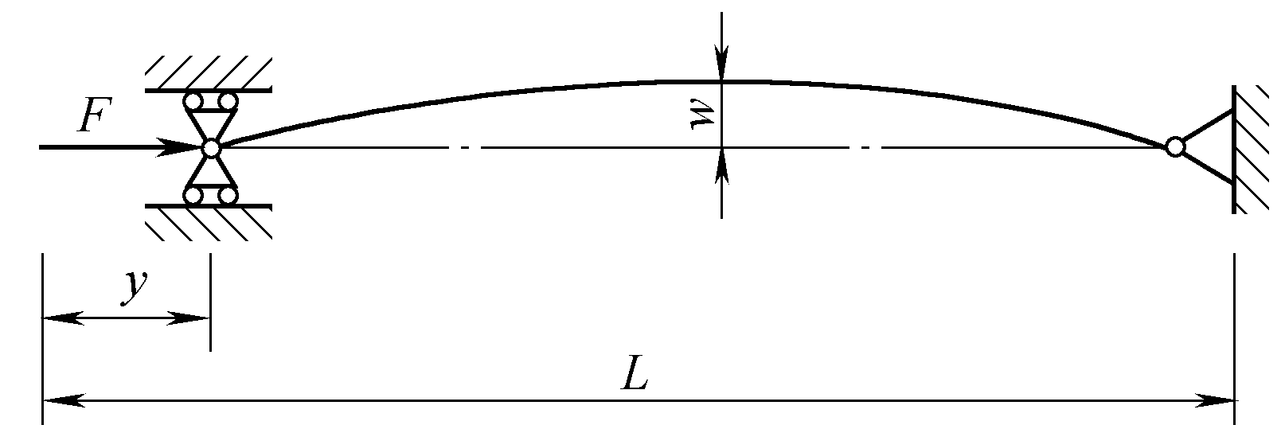
图1 ####################(小五，宋体)
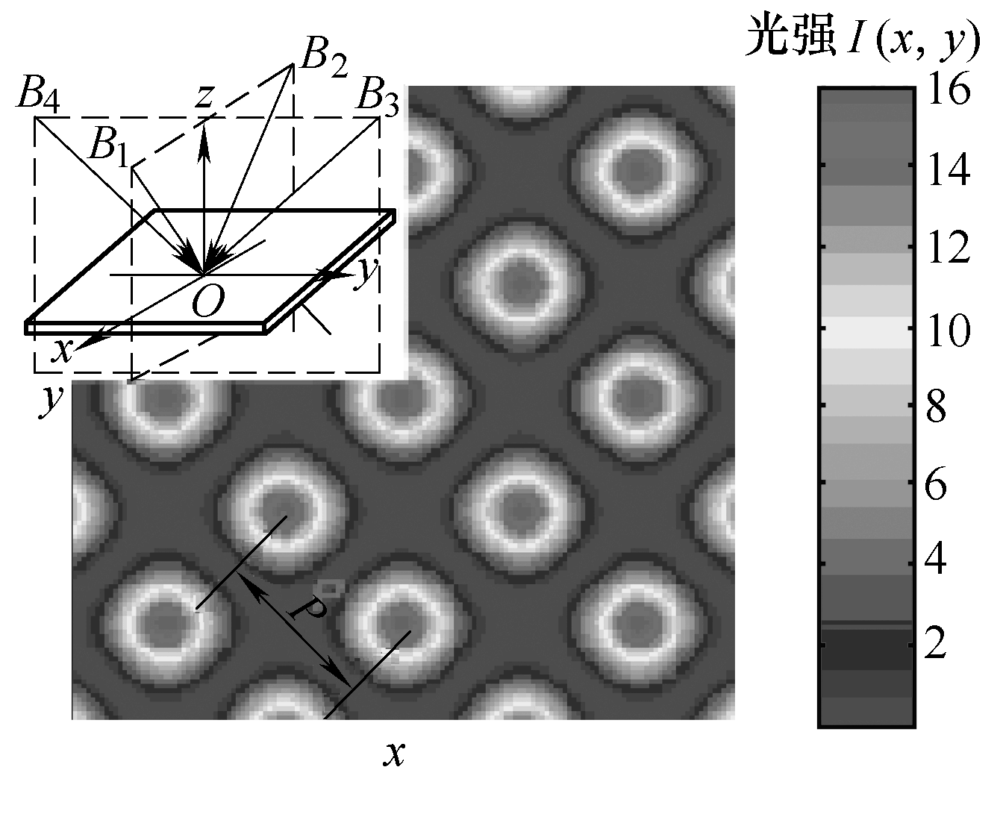
图2 #########################(图中数值带数据清晰，数值带上方要有量名称及单位)
表1 ########(小五，黑体)
参数名 | 水平
参数名 | 1 | 2 | 3 | 4
#####/V | 1 050 | 1 000 | 950 | 900
#####/V | 275 | 250 | 350 | 300
####/Pa | 35 | 30 | 45 | 40
####/mm | 15 | 20 | 25 | 22.5
(表中字体小五，中文宋体，西文Times New Roman)
1.2 试验方案
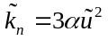 (1)
公式均用公式编辑器处理，公式居中，序号右齐
变量可用单个字母或单个字母带上下标表示，其中，上下标表示变量时用斜体，其他情况用正体。例如：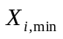的下标i表示变量用斜体，min表示最小值的简称，用正体。
不可用多个字母表示一个变量，例如：不可用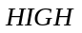表示高度，而应用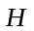表示。
式（1）####### #### ##### ###### #### ###### ## ##### ## ###
从上述分析可以看出####### #### #####

2 ##########
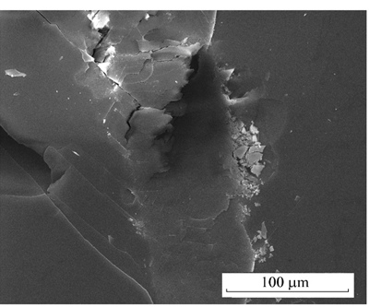
图2 #################(比例尺清晰，图中标注中文)

3 结论
################################################################################################################################################################################################################################################################################################################# ##########
##############################################################################################################################################################################################################################################################################
(五号，宋体)

参考文献:(四号，黑体)
- 图书：作者. 题名[M]. 版本. 出版地：出版者，出版年：引文页码.
- 图书中的析出文献：析出文献作者. 析出文献题名[M]//图书主要责任者. 图书题名. 版本. 出版地：出版者，出版年：析出文献页码.
- 期刊：作者. 题名[J]. 期刊名，年，卷（期）：引文页码（没有页码可用文章编号代替）.
- 会议论文：作者. 会议论文题名[C]//会议名称，会议年份：引文页码.
- 会议论文集：作者. 会议论文题名[C]//论文集主要责任者. 论文集题名. 出版地：出版者，出版年：析出文献页码.
- 学位论文：作者. 题名[D]. 学位授予单位所在城市：学位授予单位，学位授予年：引文页码.
- 报告：报告人. 题名：报告编号[R]. 发布日期：引文页码.
- 标准：标准编号 标准名称[S].
- 专利：专利申请者. 题名: 专利申请号[P]. 公告或公开日期：引文页码.
- 网页：作者/发布者. 题名[EB/OL].（创建或修改日期）[引用日期]. 获取和访问路径.
- 预印本：作者. 题名[PP/OL]. 版本.（创建或修改日期）[引用日期]. 获取和访问路径.

其他要求：
- 作者：姓在前名在后；三个以上作者省略用“等或et al”代替；英文的作者姓氏和名字首字大写。如：Turner D A; Wang Youyuan
- 题名：第一个单词的首字母大写、专有名词首字母大写，其余均小写。如：A companion to California history
- 版本：第一版可不录著，其他版本应用阿拉伯数字、序数缩写形式录著。如：3版; 2nd ed; Rev. ed（修订版)
- 日期：格式为“YYYY-MM-DD”。如： 2019-08-05
- 页码：没有页码有文章编号的，应将文章编号按页码录著。如：2009，8（13）：0125369.
- 出版社、期刊名、会议名称、学位授予单位、机构名：英文实词首字母大写
- 除标准、专利、网页外，非英文的参考文献采用非英文、英文的双语形式
部分参考文献示例及说明：
- Peebles P Z Jr. Probability，random variables，and random signal principles[M]. 4th ed. New York：McGraw-Hill，2001: 15-19.
- Weinstein L, Swartz M N. Pathogenic properties of invading microorganisms[M]//Sodeman W A Jr, Sodeman W A. Pathologic physiology：mechanisms of disease. 5th ed. Philadelphia: Saunders, 1974: 457-472.
- 王利平, 王福新, 刘洪. 过冷大水滴环境粒径分布模拟方法研究进展[J]. 航空学报, 2024，45(增刊1): 730570.
Wang Liping, Wang Fuxin, Liu Hong. Research progress on simulation methods of drop diameter distribution in supercooled large drop icing conditions[J]. Acta Aeronautica et Astronautica Sinica, 2024, 45(S1): 730570. (in Chinese)
- Caplan P. Cataloging internet resources[J]. The Public-access Computer Syetems Review, 1993, 4（2）：61-66.
- Spalart P, Allmaras S. A one-equation turbulence model for aerodynamic flows[C]//30th Aerospace Sciences Meeting and Exhibit, 1992：439.
- 朱旭. 基于信息一致性的多无人机编队控制方法研究[D]. 西安: 西北工业大学，2014: 55-58.
Zhu Xu. Research on multi-UAV formation control based on information consensus[D]. Xi’an: Northwestern Polytechnical University, 2014: 55-58. (in Chinese)
- U. S. Department of Transportation Federal Highway Administration. Guidelines for handling excavated acid-producing materials: PB 91-194001[R]. 1990：25.
- GB/T 3792—2021 信息与文献 资源描述[S].
- 邓一刚. 全智能节电器: CN200610171314. 3[P]. 2008-01-16：8-9.
- 中国政府网. 国务院办公厅印发《“十四五”现代物流发展规划》[EB/OL]. (2022-05-17)[2022-12-15]. https://www.gov.cn/xinwen/2022-12/15/content_5732146.htm.
- Jenkins S D，Ruostekoski J. Controlled manipulation of light by cooperative response of atoms in an optical lattice[PP/OL]. V2. (2012-03-18)[2020-06-24]. https://doi.org/10.48550/arXiv.1112.6136.

###English Title###(三号，Times New Roman,加粗)

ZHANG San, LI Si(四号，Times New Roman)
(School of ###########, Northwestern Polytechnical University, Xi’an 710072, China) (小五)

Abstract(五号，Times New Roman，加粗)：#################################. (五号，Times New Roman)
Key words:(五号，Times New Roman，加粗) Negative stiffness；Nonlinear systems；########################## (五号，Times New Roman，悬挂缩进)

引用格式：张三，李四. 文章题目[J]. 西北工业大学学报，2021,39(1): 11-16
ZHANG San, LI Si. English title[J]. Journal of Northwestern Polytechnical University, 2021,39(1): 11-16 (in Chinese)

©2026 Journal of Northwestern Polytechnical University

This is an Open Access article distributed under the terms of the Creative Commons Attribution License (http://creativecommons.org/licenses/by/4.0), which permits unrestricted use, distribution, and reproduction in any medium, provided the original work is properly cited.

 收稿日期：2014-09-12 基金项目：国家自然科学基金面上项目（xxxxxxxx）（没有请写无） 作者简介：张三（1997-），男，西北工业大学硕士研究生，主要从事xxxxx 通信作者：李四（1980-)，女，西北工业大学教授，主要从事xxxx研究。e-mail: lisi@nwpu.edu.cn (通信作者一般为导师，没有请写无)

